# Lý thuyết Bài 16: Hàm số bậc hai

**Lý thuyết Toán 10 Bài 16: Hàm số bậc hai - Kết nối tri thức**  
**A. Lý thuyết Hàm số bậc hai**  
**1. Khái niệm hàm số bậc hai**  
Hàm số bậc hai là hàm số cho bởi công thức y = ax2 + bx + c, trong đó x là biến số, a, b, c là các hằng số và a ≠ 0.  
Tập xác định của hàm số bậc hai là ℝ.  
**Nhận xét :** Hàm số y = ax2 (a ≠ 0) đã học ở lớp 9 là một trường hợp đặc biệt của hàm số bậc hai với b = c = 0.  
**Ví dụ:**  
a) Hàm số y = 2x2+ x – 1 là hàm số bậc hai với a = 2, b = 1, c = –1.  
b) Hàm số y = – x2 cũng là hàm số bậc hai với a = –1 và b = c = 0.  
**2. Đồ thị của hàm số bậc hai**  
- Đồ thị của hàm số bậc hai là một parabol.  
- Đồ thị hàm số y = ax2+ bx + c (a ≠ 0) là một đường parabol có đỉnh là điểm I(−b2a;−Δ4a)I−(b)/(2a);−(Δ)/(4a), có trục đối xứng là đường thẳng x=−b2ax=−(b)/(2a). Parabol này quay bề lõm lên trên nếu a > 0, xuống dưới nếu a < 0.  
- Để vẽ đường parabol y = ax2+ bx + c ta tiến hành theo các bước sau :  
1. Xác định tọa độ đỉnh I(−b2a;−Δ4a)I−(b)/(2a);−(Δ)/(4a) ;  
2. Vẽ trục đối xứng x=−b2ax=−(b)/(2a);  
3. Xác định tọa độ các giao điểm của parabol với trục tung, trục hoành (nếu có) và một vài điểm đặc biệt trên parabol ;  
4. Vẽ parabol.  
**Nhận xét :** Từ đồ thị hàm số y = ax2+ bx + c (a ≠ 0), ta suy ra tính chất của hàm số y = ax2+ bx + c (a ≠ 0):  
  
  
  
  
Với a > 0  
  
  
Với a < 0  
  
  
  
  
Hàm số nghịch biến trên khoảng (−∞;−b2a)−∞;−(b)/(2a) ;  
Hàm số đồng biến trên khoảng (−b2a;+∞)−(b)/(2a);+∞ ;  
−Δ4a−(Δ)/(4a) là giá trị nhỏ nhất của hàm số.  
  
  
Hàm số đồng biến trên khoảng (−∞;−b2a)−∞;−(b)/(2a);  
Hàm số nghịch biến trên khoảng (−b2a;+∞)−(b)/(2a);+∞ ;  
−Δ4a−(Δ)/(4a) là giá trị lớn nhất của hàm số.  
  
  
  
  
**Ví dụ :**Hãy vẽ parabol y = x2 – 2x + 2 và chỉ ra khoảng đồng biến, nghịch biến và giá trị nhỏ nhất của hàm số đó.  
**Hướng dẫn giải**  
Hàm số y = x2 – 2x + 2 có hệ số a = 1; b = – 2 ; c = 2.  
Ta có : ∆ = (– 2)2 – 4.1.2 = –4.  
Vì a = 1 > 0 nên parabol quay bề lõm lên trên.  
Khi đó đỉnh I=(−−22.1;−−44.1)I=−(−2)/(2.1);−(−4)/(4.1) = (1 ; 1); trục đối xứng x=−b2a=−−22.1=1x=−(b)/(2a)=−(−2)/(2.1)=1.  
Giao của đồ thị với trục Oy là A(0 ; 2).  
Vì ∆ = – 4 < 0 nên phương trình x2 – 2x + 2 = 0 vô nghiệm, do đó đồ thị không giao với trục Ox.  
Ta lấy điểm B(2; 2) đối xứng với A(0; 2) qua đường thẳng x = 1.  
Ta có parabol y = x2 – 2x + 2 như hình vẽ sau :  
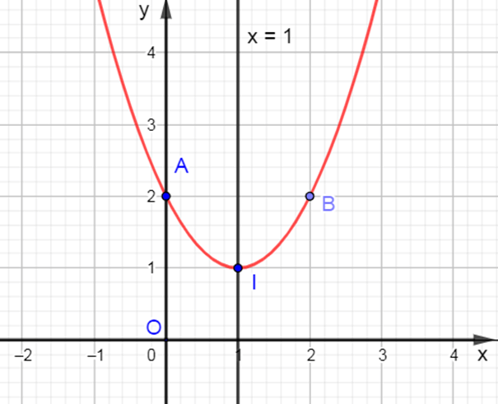  
b) Vì a = 1 > 0 nên ta có :  
Hàm số y = x2 – 2x + 2 nghịch biến trên khoảng (–∞; 1);  
Hàm số y = x2 – 2x + 2 đồng biến trên khoảng (1; +∞);  
Giá trị nhỏ nhất của hàm số là y = 1, khi x = 1.  
  
**B. Bài tập Hàm số bậc hai**  
**1. Bài tập trắc nghiệm**  
**Câu 1.** Tọa độ đỉnh I của hàm số y = – 3x2 + 4x – 1  
**A.** I(–23;13)I–(2)/(3);(1)/(3)  
**B.** I(23;13)I(2)/(3);(1)/(3)  
**C. I(43;–1)I43;–1**  
**D.** I(23;43)I(2)/(3);(4)/(3)  
**Hiển thị đáp án**  
  
**Đáp án đúng là: B**  
Tọa độ đỉnh I(–b2a;–Δ4a)I–(b)/(2a);–(Δ)/(4a)  
Ta có giá trị −b2a=−42.(−3)=23−(b)/(2a)=−(4)/(2.(−3))=(2)/(3)  
giá trị −Δ4a=−42−4.(−3).(−1)4.(−3)=13−(Δ)/(4a)=−(4^(2)−4.(−3).(−1))/(4.(−3))=(1)/(3)  
Vậy toạ độ đỉnh I  (23;13)(2)/(3);(1)/(3)  
  
  
**Câu 2.** Cho hàm số y = 2x2 – 4x – 1. Kết luận nào đúng trong các kết luận sau  
**A.** Hàm số đồng biến trên khoảng (0; + ∞);  
**B.** Hàm số đồng biến trên khoảng (– ∞; 1);  
**C.** Hàm số nghịch biến trên khoảng (– ∞; 0);  
**D.** Hàm số nghịch biến trên khoảng (– ∞; 2).  
**Hiển thị đáp án**  
  
**Đáp án đúng là: C**  
Tọa độ đỉnh của hàm số là I(1; – 3)  
Bảng biến thiên  
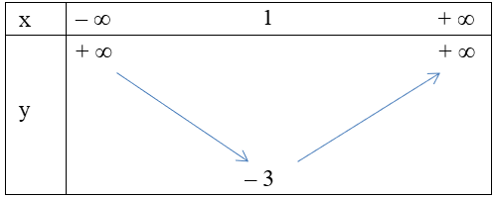   
Từ bảng biến thiên ta có hàm số nghịch biến trên khoảng (– ∞; 1) nên cũng nghịch biến trên khoảng (– ∞; 0).  
  
  
**Câu 3.**Cho parabol y = ax2 + bx – 3. Xác định hệ số a, b biết parabol có đỉnh  
I(– 1; – 5)  
**A.** a = 1; b = 2;  
**B.** a = 1; b = – 2;  
**C.** a = – 2; b = 4;  
**D.** a = 2; b = 4.  
**Hiển thị đáp án**  
  
**Đáp án đúng là: D**  
Tọa độ đỉnh của parabol là I(−b2a;−Δ4a)I−(b)/(2a);−(Δ)/(4a)  
Ta có  
   ⎧⎪  
⎪  
⎪⎨⎪  
⎪  
⎪⎩–b2a=−1−b2−4ac4a=−5a≠0⇔⎧⎪⎨⎪⎩b=2a4a2−8a=0a≠0⇔⎧⎪  
⎪  
⎪  
⎪⎨⎪  
⎪  
⎪  
⎪⎩b=2a[a=0a=2a≠0⇔{a=2b=4–(b)/(2a)=−1−(b^(2)−4ac)/(4a)=−5a≠0⇔b=2a4a^(2)−8a=0a≠0⇔b=2aa=0a=2a≠0⇔a=2b=4  
Vậy a = 2 và b = 4.  
  
  
**Câu 4.**Trục đối xứng của parabol y = x2 – 4x + 1  
**A.** x = 2  
**B.** x = – 2  
**C.** x = 4  
**D.** x = – 4  
**Hiển thị đáp án**  
  
**Đáp án đúng là: A**  
Trục đối xứng x=–b2a=––42=2x = –(b)/(2a)=–(– 4)/(2)= 2  
  
  
**Câu 5.**Hàm số y = – x2 + 2x + 1 đồng biến trên khoảng  
**A.** (– ∞; + ∞);  
**B.** (– ∞; 1);  
**C.** (1; + ∞);  
**D.** (– ∞; 2).  
**Hiển thị đáp án**  
  
**Đáp án đúng là: B**  
Tọa độ đỉnh của hàm số là I(1; 2)  
Bảng biến thiên  
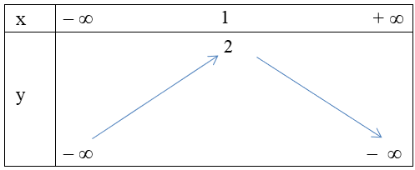  
Từ bảng biến thiên ta có hàm số tăng từ trái sang phải trên khoảng (– ∞; 1) nên hàm số đồng biến trên khoảng (– ∞; 1).  
  
  
**2. Bài tập tự luận**  
**Bài 1**: Vẽ các parabol sau và xác định khoảng đồng biến, nghịch biến, giá trị lớn nhất, giá trị nhỏ nhất (nếu có).  
a) y = x2 + 6x + 8  
b) y = –x2 + 2x – 2  
**Hướng dẫn giải**  
a) Hàm số y = x2 + 6x + 8 có hệ số a = 1; b = 6 ; c = 8  
Ta có : ∆ = 62 – 4.1.8 = 4  
Vì a = 1 > 0 nên parabol quay bề lõm lên trên.  
Khi đó đỉnh I = (−62.1;−44.1)−(6)/(2.1);−(4)/(4.1) = (–3 ; –1); trục đối xứng x=−b2a=−62.1=−3x=−(b)/(2a)=−(6)/(2.1)=−3;  
Giao của đồ thị với trục Ox là A(–2 ; 0) và B(–4 ; 0)  
Giao của đồ thị với trục Oy là C(0 ; 8)  
Ta lấy thêm điểm D(–6 ; 8) đối xứng với C(0 ; 8) qua đường thẳng x = –3 , điểm D cũng thuộc parabol.  
Khi đó, ta có parabol y = x2 + 6x + 8 như hình vẽ sau :  
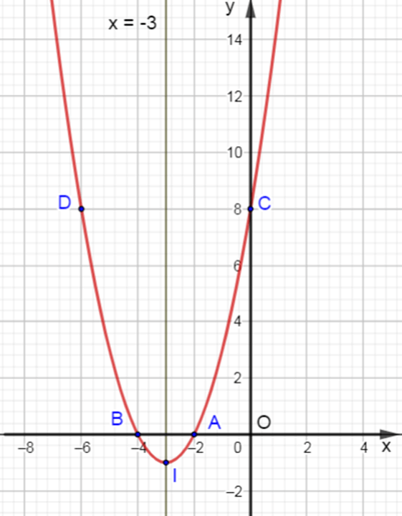  
b) Hàm số y = –x2 + 2x – 2 có hệ số a = –1; b = 2 ; c = –2  
Ta có : ∆ =22 – 4. (–1). (–2) = –4.  
Vì a = –1 < 0 nên parabol quay bề lõm xuống dưới.  
Khi đó đỉnh I =(−22.(−1);−−44.(−1))−(2)/(2.(−1));−(−4)/(4.(−1)) = (1 ; –1); trục đối xứng x=−b2a=−22.(−1)=1x=−(b)/(2a)=−(2)/(2.(−1))=1.  
Vì ∆ = –4 < 0 nên –x2 + 2x – 2 = 0 vô nghiệm, do đó đồ thị hàm số y = –x2 + 2x – 2 không cắt trục Ox.  
Giao của đồ thị với trục Oy là A(0 ; –2)  
Ta lấy thêm điểm B(2 ; –2) đối xứng với A(0 ; –2) qua đường thẳng x = 1, điểm B cũng thuộc parabol.  
Khi đó, ta có parabol y = –x2 + 2x – 2 như hình vẽ sau :  
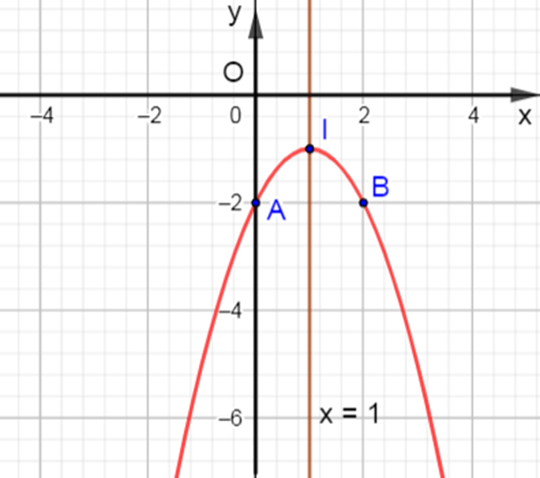  
**Bài 2:** Xác định parabol y = ax2 + bx + c, biết parabol đi qua điểm A(4 ; 0) và có đỉnh là I(5 ; 7).  
**Hướng dẫn giải**  
Đỉnh của parabol là I(5 ; 7) do đó −b2a=5−(b)/(2a)=5 và 7 = a.52 + b.5 + c ⇒ 25a + 5b + c = 7.  
Điểm A(4 ; 0) thuộc parabol nên ta có 0 = a.42 + b.4 + c ⇔ 16a + 4b + c = 0.  
Khi đó, ta có hệ phương trình sau : ⎛⎜  
⎜⎝−b2a=525a+5b+c=716a+4b+c=0⎞⎟  
⎟⎠−(b)/(2a)=525a+5b+c=716a+4b+c=0  
Giải hệ trên ta được ⎛⎜⎝a=−7b=70c=−168⎞⎟⎠a=−7b=70c=−168  
Vậy parabol cần tìm là y = –7x2 + 70x – 168.  
**Bài 3 :**Cổng Arch tại thành phố St Louis của Mỹ có hình dạng là một parabol. Biết khoảng cách giữa hai chân cổng bằng 162 m. Trên thành cổng, tại vị trí có độ cao 43 m so với mặt đất, người ta thả một sợi dây chạm đất, vị trí chạm đất của đầu sợi dây này cách chân cổng A một đoạn 10m. Giả sử các số liệu trên là chính xác. Hãy tính độ cao của cổng Arch.  
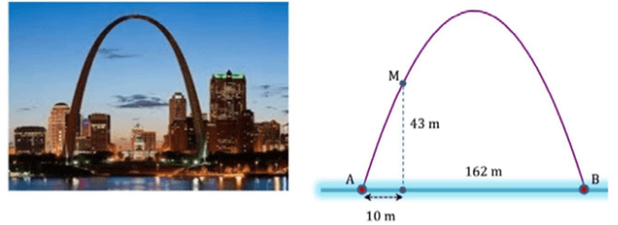  
**Hướng dẫn giải**  
Ta chọn hệ trục tọa độ như hình sau:  
  
Gọi phương trình của parabol cần tìm là y = ax2 + bx + c (a ≠ 0).  
Khi đó parabol đi qua ba điểm A(0 ; 0), B(162 ; 0) và M(10 ; 43).  
Thay lần lượt tọa độ các điểm này vào phương trình parabol. Khi đó ta có hệ phương trình sau :  
⎛⎜  
⎜⎝a.02+b.0+c=0a.1622+b.162+c=0a.102+b.10+c=43⎞⎟  
⎟⎠a.0^(2)+b.0+c=0a.162^(2)+b.162+c=0a.10^(2)+b.10+c=43  
Giải hệ trên :  
⎛⎜  
⎜⎝a.02+b.0+c=0a.1622+b.162+c=0a.102+b.10+c=43⎞⎟  
⎟⎠a.0^(2)+b.0+c=0a.162^(2)+b.162+c=0a.10^(2)+b.10+c=43⇔ ⎛⎜⎝c=0a.1622+b.162=0a.102+b.10=43⎞⎟⎠⇔⎛⎜  
⎜⎝c=0a=−431520b=3483760⎞⎟  
⎟⎠c=0a.162^(2)+b.162=0a.10^(2)+b.10=43⇔c=0a=−(43)/(1520)b=(3483)/(760)  
Suy ra parabol cần tìm là y = −431520−(43)/(1520)x2 + 3483760(3483)/(760)x.  
Ta có ∆ = (3483760)2−4.(−431520).0=(3483760)2(3483)/(760)^(2)−4.−(43)/(1520).0=(3483)/(760)^(2)  
Khi đó chiều cao của cổng là h = −Δ4a−(Δ)/(4a) = −(3483760)24.(−431520)−((3483)/(760)^(2))/(4.−(43)/(1520)) ≈ 185,6 (m).  
Vậy chiều cao của cổng Arch khoảng 185,6 mét.  
**Xem thêm tóm tắt lý thuyết Toán lớp 10 sách Kết nối tri thức hay, chi tiết khác:**  
Lý thuyết Bài 17: Dấu của tam thức bậc hai  
Lý thuyết Bài 18: Phương trình quy về phương trình bậc hai  
Tổng hợp lý thuyết Chương 6  
Lý thuyết Bài 19: Phương trình đường thẳng  
Lý thuyết Bài 20: Vị trí tương đối giữa hai đường thẳng. Góc và khoảng cách